

21.08.2023
СЭД-2023-299-01-01-05.С-657
О внесении изменений
в проект планировки и проект межевания части территории
д. Кондратово Кондратовского сельского поселения Пермского муниципального района Пермского края в районе
ул. Камская, утвержденные постановлением администрации Пермского муниципального района от 25 октября 2019 г. № 718

В соответствии с пунктом 2 статьи 7 Федерального закона от 14 марта 2022 г. № 58-ФЗ «О внесении изменений в отдельные законодательные акты Российской Федерации», пунктом 26 части 1 статьи 16, статьей 28 Федерального закона от 06 октября 2003 г. № 131-ФЗ «Об общих принципах организации местного самоуправления в Российской Федерации», частью 13 статьи 46 Градостроительного кодекса Российской Федерации, пунктом 29 части 1 статьи 5, пунктом 6 части 2 статьи 30 Устава Пермского муниципального округа Пермского края, протоколом общественных обсуждений по проекту внесения изменений в проект планировки и проект межевания части территории д. Кондратово Кондратовского сельского поселения Пермского муниципального района Пермского края в районе ул. Камская, утвержденные постановлением администрации Пермского муниципального района от 25 октября 2019 г. № 718, от 27 июля 2023 г., заключением о результатах общественных обсуждений по проекту внесения изменений в проект планировки и проект межевания части территории д. Кондратово Кондратовского сельского поселения Пермского муниципального района Пермского края в районе ул. Камская, утвержденные постановлением администрации Пермского муниципального района от 25 октября 2019 г. № 718, от 27 июля 2023 г.
администрация Пермского муниципального округа Пермского края ПОСТАНОВЛЯЕТ:
1. Внести в проект планировки и проект межевания части территории д. Кондратово Кондратовского сельского поселения Пермского муниципального района Пермского края в районе ул. Камская, утвержденные постановлением администрации Пермского муниципального района от 25 октября 2019 г. № 718, от 27 июля 2023 г. (в редакции постановлений администрации Пермского муниципального района от 02 июля 2021 г. № СЭД-2021-299-01-01-05.С-324, от 22 августа 2022 г. № СЭД-2022-299-01-01-05.С-489), изменения согласно приложению к настоящему постановлению.
2. Настоящее постановление опубликовать в бюллетене муниципального образования «Пермский муниципальный округ» и разместить на официальном сайте Пермского муниципального округа в информационно-телекоммуникационной сети Интернет (www.permraion.ru).
3. Настоящее постановление вступает в силу со дня его официального опубликования.
Глава муниципального округа В.Ю. Цветов

Приложение
к постановлению
администрации Пермского муниципального округа
Пермского края
от 21.08.2023 № СЭД-2023-299-01-01-05.С-657

ИЗМЕНЕНИЯ
в проект планировки и проект межевания части территории д. Кондратово Кондратовского сельского поселения Пермского муниципального района Пермского края в районе ул. Камская, утвержденные постановлением администрации Пермского муниципального района
от 25 октября 2019 г. № 718

- В проекте планировки территории. Основная часть:

рисунок раздела 2 тома 1 изложить в следующей редакции:

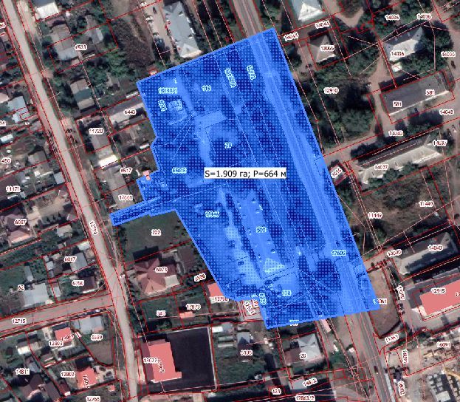

абзац 6 раздела 2 тома 1:

«На проектируемой территории расположены аварийные дома № 15, № 15а, № 17, № 11, построенные в 1961, 1964, 1963, 1970 годах соответственно, подлежащие сносу.»

изложить в следующей редакции:

«На проектируемой территории ранее располагались аварийные дома № 15, № 15а, № 17, № 11, построенные в 1961, 1964, 1963 годах соответственно, которые были снесены.»;

абзац 9 раздела 2 тома 1 дополнить позициями следующего содержания:

«- Санитарно-защитная полоса водоводов;

- Зона затопления территории, прилегающей к зарегулированной р. Кама (Воткинскому водохранилищу), к р. Верхняя Мулянка (в части Воткинского водохранилища) в нижнем бьефе Камского гидроузла в границах д. Кондратово Пермского муниципального округа Пермского края;

- Охранная зона сети теплоснабжения расположенная по адресу Пермский край, пермский район, Кондратовское с/п, д. Кондратово, протяженность 9294 п.м.;

- Охранная зона ВЛ 6 КВ Ф. КОНДРАТОВО;

- Охранная зона ВЛ-6 КВ Ф.КОНДРАТОВО, ВЛ-6 КВ ВЫХОД НА ОПОРУ №20 Ф.КОНДРАТОВО ОТ КТП-7474, КЛ-6 КВ Ф.КОНДРАТОВО.»;

абзац 10 раздела 2 тома 1:

«В соответствии с Генеральным планом Кондратовского сельского поселения проектируемая территория расположена в границах жилой зоны: частично в «Зоне застройки многоэтажными жилыми домами» и частично в «Зоне застройки индивидуальными жилыми домами». В соответствии с Правилами землепользования и застройки Кондратовского сельского поселения территория проектирования частично расположена в зоне ОЖ - «Зона общественно-жилого назначения» и частично в зоне Ж-3 – «Зона застройки индивидуальными жилыми домами.»

изложить в следующей редакции:

«В соответствии с Генеральным планом Кондратовского сельского поселения проектируемая территория расположена в границах следующих функциональных зон: частично в «Зоне застройки многоэтажными жилыми домами», частично в «Зоне застройки индивидуальными жилыми домами», частично в «Общественно-деловой зоне». В соответствии с Правилами землепользования и застройки Кондратовского сельского поселения территория проектирования частично расположена в зоне ОЖ – «Зона общественно-жилого назначения», частично в зоне О-2 – «Зона объектов социальной инфраструктуры», частично в зоне Ж-3 – «Зона застройки индивидуальными жилыми домами» и частично в зоне Р-1 – «Зона озеленения.

Для осуществления проектного предложения необходимо провести работы по внесению изменений в Генеральный план и Правила землепользования и застройки Кондратовского сельского поселения в части уточнения границ функциональных и территориальных зон с учетом сведений о границах проектируемых земельных участков.»;

абзац 1 раздела 4 тома 1:

«Проектом планировки предусмотрено формирование земельных участков для размещения объектов социальной инфраструктуры местного значения спортивного и дошкольного назначения (хоккейная коробка и детский сад).»

изложить в следующей редакции:

«Проектом планировки предусмотрено формирование земельных участков для размещения объектов торговли (магазин) и объектов транспортной инфраструктуры (стоянка транспортных средств).»;

часть текста абзаца 3 раздела 4 тома 1:

«На момент подготовки документации по планировке территории в границах существующих земельных участков расположены аварийные дома, индивидуальные гаражи, подлежащие сносу, инженерные сети, предусмотренные к выносу. На их месте проектом предусмотрено выделение территорий для размещения объектов социального и рекреационного назначения»

изложить в следующей редакции:

«Проектом планировки предусмотрено формирование земельных участков для размещения объектов торговли (магазин) и объектов транспортной инфраструктуры (стоянка транспортных средств)»;

абзац 4 раздела 4 тома 1:

«Все образованные участки сформированы с учетом предельных параметров, установленных Правилами землепользования и застройки Кондратовского сельского поселения, а также в соответствии с требованиями нормативов градостроительного проектирования.»

изложить в следующей редакции:

«Все образованные участки сформированы с учетом планируемого внесения изменений в Правила землепользования и застройки Кондратовского сельского поселения.»;

в таблице 2 раздела 4 тома 1 позиции:
1 | 5250 | Дошкольное, начальное и среднее общее образование | Размещение детского сада на 150 мест
2 | 1920 | Спорт | Размещение объекта спортивного назначения открытого типа (хоккейная коробка)

изложить в следующей редакции:
1 | 2393 | Магазины | Размещение магазина
2 | 2822 | Стоянка транспортных средств | Размещение автостоянки

раздел 5 тома 1 изложить в следующей редакции:

«Планируемое развитие территории проектом планировки предусмотрено провести в 4 этапа.

Содержание этапов развития:

1 этап – образование новых земельных участков для размещения проектируемых объектов;

2 этап – получение разрешительной документации на строительство;

3 этап – строительство проектируемых объектов;

4 этап – благоустройство территории.»;

абзац раздела 6 тома 1:

«Линии отступа от красных линий в целях определения мест допустимого размещения зданий в соответствии с Правилами землепользования и застройки Кондратовского сельского поселения установлены:

- на земельном участке под многоквартирным жилым домом на расстоянии 3 метра от границ участка;

- на земельном участке под проектируемым детским садом на расстоянии 10 метров от границ участка;

- на земельном участке под проектируемой хоккейной коробкой – не подлежат установлению.»

исключить;

1.11. таблицу 3 раздела 6 тома 1 изложить в следующей редакции:

№ точки | Y | X
1 | 514716.02 | 2223765.81
2 | 514607.90 | 2223808.02
3 | 514606.65 | 2223805.64
4 | 514515.83 | 2223839.68
5 | 514488.61 | 2223848.23
6 | 514491.36 | 2223864.63
7 | 514520.28 | 2223854.40
8 | 514521.83 | 2223857.80
9 | 514568.24 | 2223840.08
10 | 514569.13 | 2223839.76
11 | 514572.66 | 2223838.52
12 | 514575.76 | 2223837.33
13 | 514576.04 | 2223837.22
14 | 514582.58 | 2223834.72
15 | 514583.03 | 2223836.14
16 | 514594.14 | 2223833.41
17 | 514593.04 | 2223830.56
18 | 514668.05 | 2223802.65
19 | 514668.84 | 2223805.61
20 | 514674.62 | 2223803.39
21 | 514672.75 | 2223798.85
22 | 514550.33 | 2223694.84
23 | 514556.06 | 2223692.08

1.12. таблицу раздела 8 тома 1 изложить в следующей редакции:
№ п/п | Наименование показателя | Единица измерения | Площадь
1 | ТЕРРИТОРИЯ
1.1 | Территория в границах проекта планировки всего | га | 1,9
 | в т.ч.
1.1.1 | Зона планируемого размещения объектов торговли | га | 0,2393
1.1.2 | Зона планируемого размещения объектов транспортной инфраструктуры | га | 0,2822
1.1.3 | Зона планируемого размещения объекта жилого назначения (многоквартирного трехэтажного дома) | га | 0,1929

1.13. чертеж проекта планировки изложить в следующей редакции:

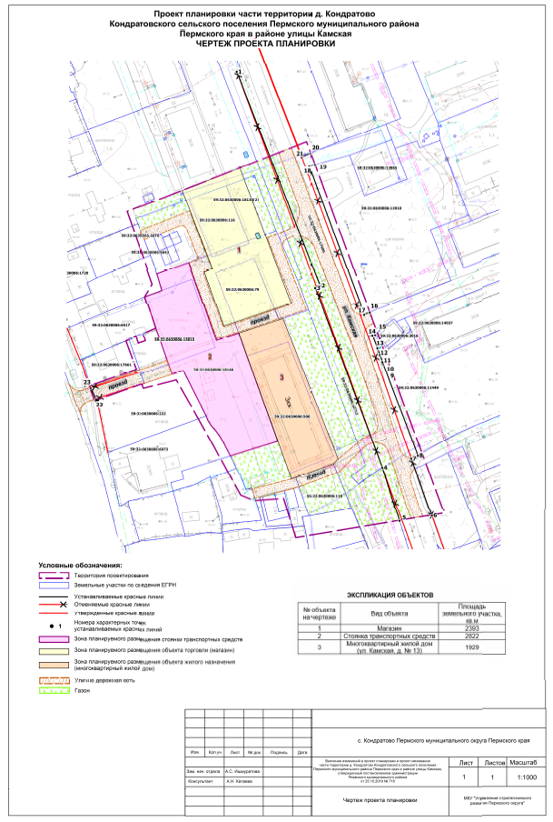

- В проекте планировки территории. Материалы по обоснованию:

рисунок подраздела 1.1 раздела 1 тома 2 изложить в следующей редакции:

абзац 6 подраздела 1.1 раздела 1 тома 2:

«На проектируемой территории расположены аварийные дома № 15, № 15а, № 17, № 11, построенные в 1961, 1964, 1963, 1970 годах соответственно, подлежащие сносу.»

изложить в следующей редакции:

«На проектируемой территории ранее располагались аварийные дома № 15, № 15а, № 17, № 11, построенные в 1961, 1964, 1963 годах соответственно, которые были снесены.»;

абзац 10 подраздела 1.1. раздела 1 тома 2 дополнить позициями следующего содержания:

«- Санитарно-защитная полоса водоводов;

- Зона затопления территории, прилегающей к зарегулированной р. Кама (Воткинскому водохранилищу), к р. Верхняя Мулянка (в части Воткинского водохранилища) в нижнем бьефе Камского гидроузла в границах д. Кондратово Пермского муниципального округа Пермского края;

- Охранная зона сети теплоснабжения расположенная по адресу Пермский край, пермский район, Кондратовское с/п, д. Кондратово, протяженность 9294 п.м.;

- Охранная зона ВЛ 6 КВ Ф. КОНДРАТОВО;

- Охранная зона ВЛ-6 КВ Ф.КОНДРАТОВО, ВЛ-6 КВ ВЫХОД НА ОПОРУ №20 Ф.КОНДРАТОВО ОТ КТП-7474, КЛ-6 КВ Ф.КОНДРАТОВО.»;

абзац 11 подраздела 1.1 раздела 1 тома 2:

«В соответствии с Генеральным планом Кондратовского сельского поселения проектируемая территория расположена в границах жилой зоны: частично в «Зоне застройки многоэтажными жилыми домами» и частично в «Зоне застройки индивидуальными жилыми домами». В соответствии с Правилами землепользования и застройки Кондратовского сельского поселения территория проектирования частично расположена в зоне ОЖ- «Зона общественно-жилого назначения» и частично в зоне Ж-3 – «Зона застройки индивидуальными жилыми домами.»

изложить в следующей редакции:

«В соответствии с Генеральным планом Кондратовского сельского поселения проектируемая территория расположена в границах следующих функциональных зон: частично в «Зоне застройки многоэтажными жилыми домами», частично в «Зоне застройки индивидуальными жилыми домами», частично в «Общественно-деловой зоне». В соответствии с Правилами землепользования и застройки Кондратовского сельского поселения территория проектирования частично расположена в зоне ОЖ – «Зона общественно-жилого назначения», частично в зоне О-2 – «Зона объектов социальной инфраструктуры», частично в зоне Ж-3 – «Зона застройки индивидуальными жилыми домами» и частично в зоне Р-1 – «Зона озеленения».»;

пункт 1 абзаца 2 подраздела 2.1 раздела 2 тома 2:

«Снос ветхих и аварийных домов № 15, № 15а, № 17, индивидуальных гаражей, вынос инженерных сетей (ВЛ 0,4 кВ, сети газоснабжения), на месте которых планируется размещение объектов социальной инфраструктуры местного значения спортивного и дошкольного назначения (хоккейная коробка и детский сад на 150 мест)»

изложить в следующей редакции:

«Строительство объекта торговли и объекта транспортной инфраструктуры»;

абзац 3 подраздела 2.1 раздела 2 тома 2:

«Для реализации планируемых мероприятий необходимо провести работы по сносу жилых домов, индивидуальных гаражей, выносу инженерных сетей, расположенных в границах проектируемой территории, формированию единых земельных участков для размещения детского сада и хоккейной коробки из земельных участков с кадастровыми номерами 59:32:0630006:116, 59:32:0630006:79, 59:32:0630006:15015 и земель, собственность на которые не разграничена.»

исключить;

рисунок 1 подраздела 2.1 раздела 2 тома 2 исключить;

фрагмент карты планировочной структуры территории населенного пункта:

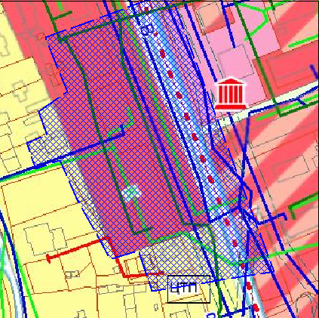
изложить в следующей редакции:

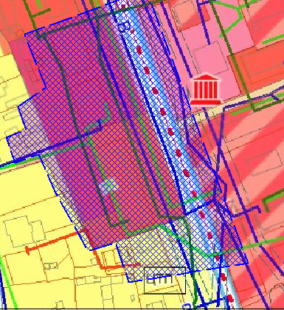

карту планировочной структуры территории населенного пункта дополнить условным обозначением:



схему улично-дорожной сети и организации движения изложить в следующей редакции:

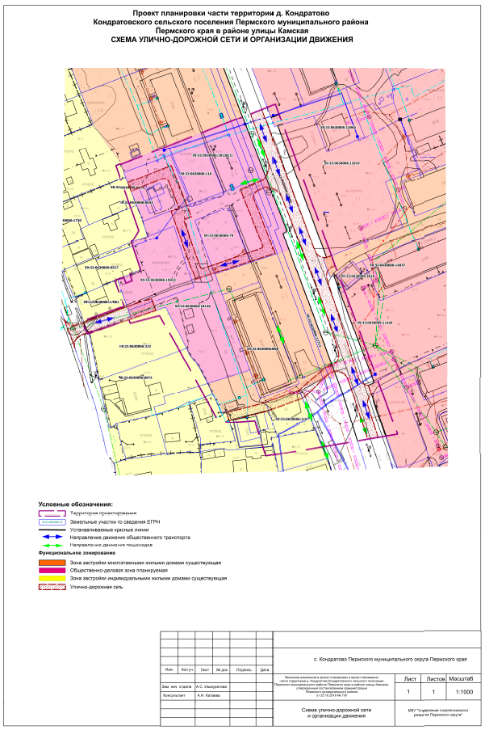

схему зон с особыми условиями использования территории изложить в следующей редакции:

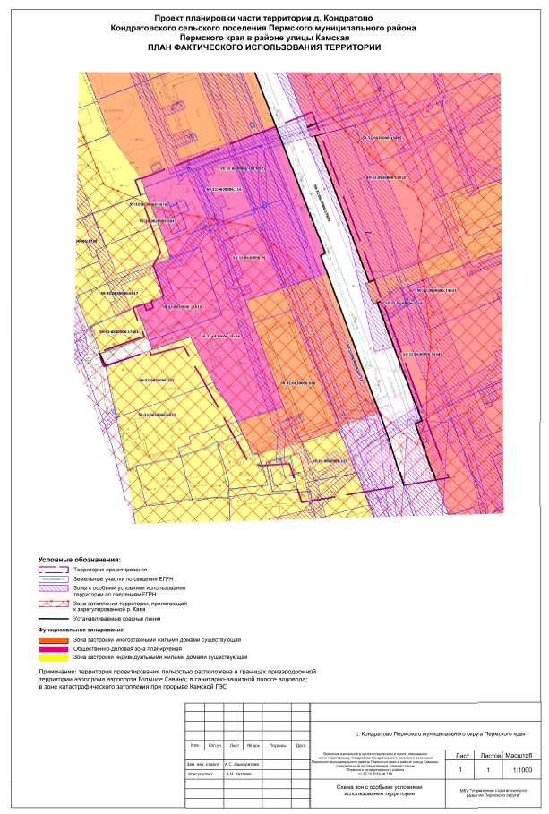

результаты инженерно-геодезических изысканий изложить в следующей редакции:

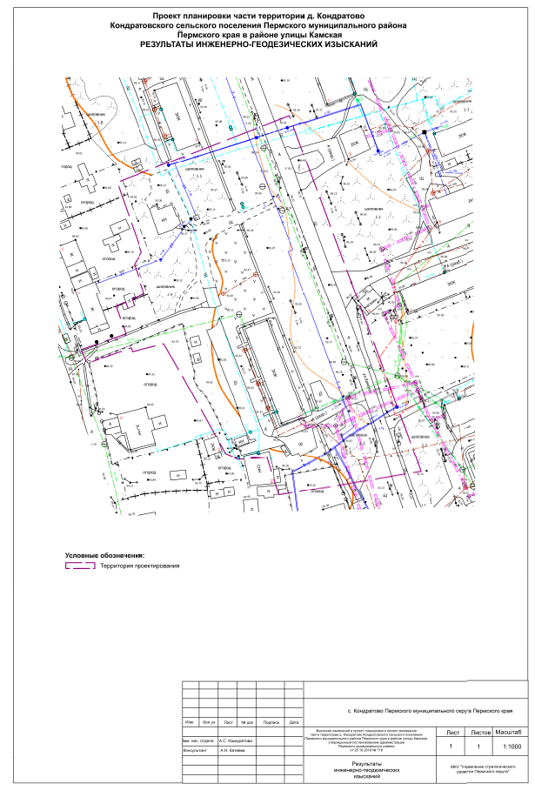
- В проекте межевания территории. Основная часть:

подраздел «1 этап межевания территории» раздела 1 тома 3 изложить в следующей редакции:

«Земельный участок с условным номером 1-15015 образован в результате перераспределения земельного участка с кадастровым номером 59:32:0630006:15015 и земель, находящихся в муниципальной собственности. Основанием перераспределения является п. 4 ч.1 ст. 39.27 ЗК РФ.

Земельный участок с условным номером 1-ЗУ3 образован путем перераспределения земельного участка с кадастровым номером 59:32:0630006:500 и земель, находящихся в муниципальной собственности. Основанием перераспределения является п. 4 ч.1 ст. 39.27 ЗК РФ.

Земельный участок с условным номером 1-ЗУ4 образован из земель, находящихся в муниципальной собственности под «Земельные участки (территории) общего пользования». Основанием образования земельного участка является п. 1 ч. 1 ст. 11.3 ЗК РФ.»;

подраздел «2 этап межевания территории» раздела 1 тома 3 изложить в следующей редакции:

«Земельные участки с условными номерами 2-ЗУ1, 2-ЗУ2, 2-ЗУ3, 2-ЗУ4 образованы в результате перераспределения земельных участков с кадастровыми номерами 59:32:0630006:18130, 59:32:0630006:116, 59:32:0630006:18132, 59:32:0630006:18146, 59:32:0630006:79, земельного участка с условным номером 1-15015, образованного в результате 1-го этапа межевания, и земель, находящихся в муниципальной собственности. Основанием образования земельных участков является п. 1 ст. 11.7 Земельного кодекса РФ.»;

таблицу № 1 раздела 1 тома 3 изложить в следующей редакции:
№ на чертеже | Этап межевания | Адрес земельного участка | Вид разрешенного использования земельного участка | Площадь земельного участка по проекту,  кв. м | Способ образования
1-15015 | 1 | Пермский край, Пермский округ,  д. Кондратово | Многоэтажная жилая застройка (высотная застройка) | 952 | перераспределение земельного участка с кадастровым номером 59:32:0630006:15015 и земель, находящихся в муниципальной собственности
1-ЗУ3 | 1 | Пермский край, Пермский округ,  д. Кондратово | Малоэтажная многоквартирная жилая застройка  (2.1.1) | 1929 | перераспределение земельного участка с кадастровым номером 59:32:0630006:500 и земель, находящихся в муниципальной собственности
1-ЗУ4 | 1 | Пермский край, Пермский округ,  д. Кондратово | Земельные участки (территории) общего пользования (12.0) | 477 | из земель, находящихся в муниципальной собственности
2-ЗУ1 | 2 | Пермский край, Пермский округ,  д. Кондратово | Магазины  (4.4) | 2393 | перераспределение земельных участков 59:32:0630006:18130, 59:32:0630006:116, 59:32:0630006:18132, 59:32:0630006:18146, 59:32:0630006:79,  1-15015,  и земель, находящихся в муниципальной собственности (требуется внесение изменений в ПЗЗ)
2-ЗУ2 | 2 | Пермский край, Пермский округ,  д. Кондратово | Благоустройство территории  (12.0.2) | 2822 | перераспределение земельных участков 59:32:0630006:18130, 59:32:0630006:116, 59:32:0630006:18132, 59:32:0630006:18146, 59:32:0630006:79,  1-15015,  и земель, находящихся в муниципальной собственности (требуется внесение изменений в ПЗЗ)
2-ЗУ3 | 2 | Пермский край, Пермский округ,  д. Кондратово | Благоустройство территории  (12.0.2) | 1080 | перераспределение земельных участков 59:32:0630006:18130, 59:32:0630006:116, 59:32:0630006:18132, 59:32:0630006:18146, 59:32:0630006:79,  1-15015,  и земель, находящихся в муниципальной собственности (требуется внесение изменений в ПЗЗ)
2-ЗУ4 | 2 | Пермский край, Пермский округ,  д. Кондратово | Благоустройство территории  (12.0.2) | 281 | перераспределение земельных участков 59:32:0630006:18130, 59:32:0630006:116, 59:32:0630006:18132, 59:32:0630006:18146, 59:32:0630006:79,  1-15015,  и земель, находящихся в муниципальной собственности (требуется внесение изменений в ПЗЗ)

таблицу № 2 раздела 2 тома 3 исключить;

абзац раздела 2 тома 3:

«Изъятие земельных участков для муниципальных нужд предусмотрено п. 3 ст. 49 Земельного кодекса РФ.»

исключить;

в таблице № 3 раздела 2 тома 3 позицию:
Условный номер на чертеже межевания | Вид разрешенного использования  земельный участок | Площадь земельного участка по проекту, кв.м. | Объект, для которого изымается земельный участок

изложить в следующей редакции:
Условный номер на чертеже межевания | Вид разрешенного использования земельного участка | Площадь земельного участка по проекту, кв.м. | Объект, для которого образуется земельный участок

приложение 1 тома 3 изложить в следующей редакции:

«Каталог координат земельного участка 1-15015
Система координат МСК 59
№ | X | Y
1 | 514601.84 | 2223719.40
2 | 514610.84 | 2223743.36
3 | 514576.11 | 2223754.80
4 | 514562.87 | 2223717.23
5 | 514564.95 | 2223716.50
6 | 514569.72 | 2223730.50
7 | 514586.11 | 2223724.71
8 | 514591.03 | 2223723.06
9 | 514599.91 | 2223720.05
1 | 514601.84 | 2223719.40

Каталог координат земельного участка 1-ЗУ3
Система координат МСК 59
№ | X | Y
1 | 514590.96 | 2223789.29
2 | 514519.86 | 2223817.34
3 | 514517.43 | 2223814.88
4 | 514510.55 | 2223795.82
5 | 514509.77 | 2223793.67
6 | 514528.85 | 2223786.72
7 | 514571.88 | 2223771.05
8 | 514583.62 | 2223766.82
1 | 514590.96 | 2223789.29

Каталог координат земельного участка 1-ЗУ4
Система координат МСК 59
№ | X | Y
1 | 514528.85 | 2223786.72
2 | 514509.77 | 2223793.67
3 | 514504.62 | 2223773.53
4 | 514505.23 | 2223773.33
5 | 514504.32 | 2223770.49
6 | 514504.72 | 2223770.35
7 | 514510.76 | 2223767.93
8 | 514514.06 | 2223766.16
9 | 514515.19 | 2223765.54
10 | 514515.65 | 2223765.33
11 | 514521.41 | 2223762.60
1 | 514528.85 | 2223786.72

Каталог координат земельного участка 2-ЗУ1
Система координат МСК 59
№ | X | Y
1 | 514667.20 | 2223767.38
2 | 514631.80 | 2223780.88
3 | 514598.65 | 2223793.53
4 | 514587.27 | 2223759.25
5 | 514614.56 | 2223749.61
6 | 514616.02 | 2223753.53
7 | 514645.59 | 2223742.11
8 | 514655.76 | 2223738.10
1 | 514667.20 | 2223767.38
1 | 514633.96 | 2223775.13
2 | 514634.60 | 2223776.89
3 | 514631.67 | 2223777.95
4 | 514631.01 | 2223776.23
1 | 514633.96 | 2223775.13

Каталог координат земельного участка 2-ЗУ2
Система координат МСК 59
№ | X | Y
1 | 514619.33 | 2223741.41
2 | 514579.85 | 2223755.54
3 | 514583.62 | 2223766.82
4 | 514571.88 | 2223771.05
5 | 514528.85 | 2223786.72
6 | 514521.41 | 2223762.60
7 | 514530.52 | 2223757.76
8 | 514533.76 | 2223755.47
9 | 514536.81 | 2223752.88
10 | 514538.94 | 2223751.52
11 | 514541.34 | 2223750.56
12 | 514564.60 | 2223738.64
13 | 514562.75 | 2223732.96
14 | 514569.72 | 2223730.50
15 | 514586.11 | 2223724.71
16 | 514591.03 | 2223723.06
17 | 514599.91 | 2223720.05
18 | 514601.84 | 2223719.40
19 | 514605.12 | 2223728.14
20 | 514613.64 | 2223725.66
1 | 514619.33 | 2223741.41

Каталог координат земельного участка 2-ЗУ3
Система координат МСК 59
№ | X | Y
1 | 514595.24 | 2223802.38
2 | 514610.19 | 2223796.87
3 | 514628.71 | 2223789.44
4 | 514629.64 | 2223791.89
5 | 514635.20 | 2223789.77
6 | 514631.80 | 2223780.88
7 | 514598.65 | 2223793.53
8 | 514587.27 | 2223759.25
9 | 514614.56 | 2223749.61
10 | 514616.02 | 2223753.53
11 | 514645.59 | 2223742.11
12 | 514636.01 | 2223716.76
13 | 514630.43 | 2223718.98
14 | 514632.19 | 2223723.66
15 | 514633.69 | 2223727.47
16 | 514637.89 | 2223738.63
17 | 514620.80 | 2223745.37
18 | 514619.33 | 2223741.41
19 | 514579.85 | 2223755.54
20 | 514583.62 | 2223766.82
21 | 514590.96 | 2223789.29
1 | 514595.24 | 2223802.38
Каталог координат земельного участка 2-ЗУ4
Система координат МСК 59
№ | X | Y
1 | 514562.75 | 2223732.96
2 | 514569.72 | 2223730.50
3 | 514564.95 | 2223716.50
4 | 514556.18 | 2223692.40
5 | 514556.06 | 2223692.08
6 | 514550.33 | 2223694.84
1 | 514562.75 | 2223732.96

»;

том 3 дополнить приложением 2 следующего содержания:

«Приложение 2

Каталоги координат характерных точек границ территории,

в отношении которой подготовлен проект
Система координат МСК 59
№ | X | Y
1 | 514608.25 | 2223723.25
2 | 514644.98 | 2223710.24
3 | 514680.35 | 2223801.30
4 | 514492.46 | 2223871.24
5 | 514479.86 | 2223795.89
6 | 514499.87 | 2223789.64
7 | 514498.81 | 2223774.61
8 | 514501.57 | 2223767.83
9 | 514542.83 | 2223744.93
10 | 514559.88 | 2223735.08
11 | 514555.65 | 2223718.35
12 | 514557.70 | 2223717.60
13 | 514549.50 | 2223694.14
14 | 514556.81 | 2223691.26
15 | 514565.06 | 2223714.90
16 | 514579.61 | 2223709.58
17 | 514580.31 | 2223711.16
18 | 514581.53 | 2223713.98
19 | 514581.79 | 2223714.64
20 | 514578.41 | 2223715.91
21 | 514579.73 | 2223719.44
22 | 514583.24 | 2223718.12
23 | 514584.05 | 2223719.78
24 | 514584.80 | 2223721.58
25 | 514586.11 | 2223724.71
26 | 514591.03 | 2223723.06
27 | 514599.91 | 2223720.05
28 | 514601.84 | 2223719.40
1 | 514608.25 | 2223723.25

»;

чертеж межевания территории 1 этап изложить в следующей редакции:

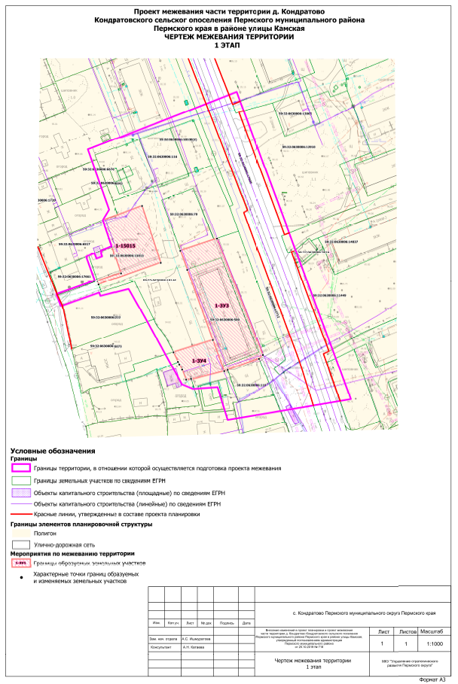

чертеж межевания территории 2 этап изложить в следующей редакции:

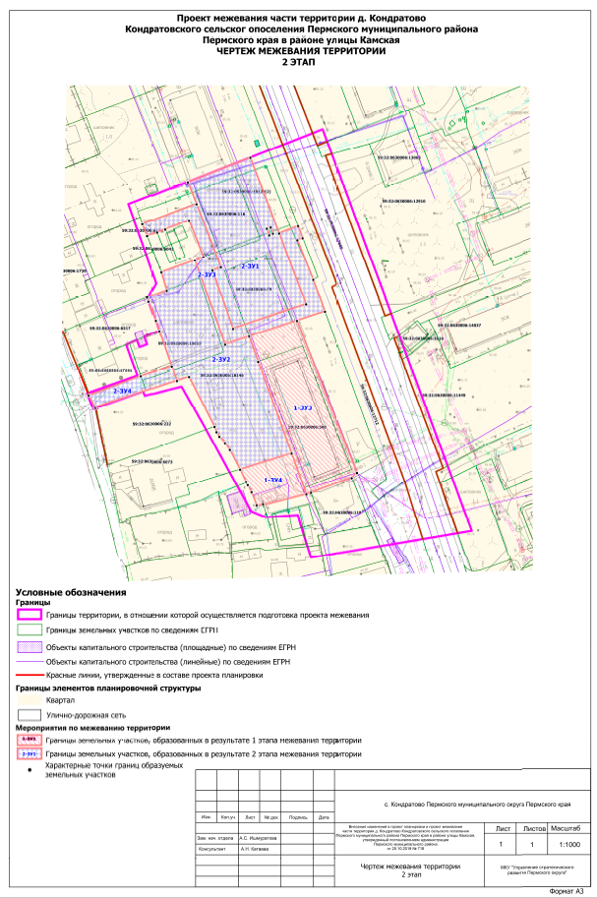
4. В проекте межевания территории. Материалы по обоснованию:
4.1. План фактического использования территории изложить в следующей редакции:
